Національний технічний університет України «КПІ ім. Ігоря Сікорського»
Факультет Інформатики та Обчислювальної Техніки
Кафедра Автоматизованих Систем Обробки Інформації та Управління

Лабораторна робота № 2
з дисципліни «Чисельні методи»

на тему

«Розв’язання систем лінійних алгебраїчних рівнянь (СЛАР) прямими методами.
Звичайний метод Гауса та метод квадратних коренів»

Виконав:
студент гр. ІП-93
Домінський Валентин
Викладач:
доц. Рибачук Л.В.

Київ – 2021

Зміст
Зміст 2
1 Постановка задачі 3
2 Розв’язок 4
3 Розв’язок у Mathcad 5
4 Лістинг програми 6

1 Постановка задачі
Розв’язати систему рівнянь методом Гауса з кількістю значущих цифр m = 6.
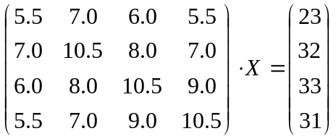
Вивести всі проміжні результати та розв’язок системи. Навести результат перевірки: вектор нев’язки r = b – Ax, де x - отриманий розв’язок.
Розв’язати задану систему рівнянь за допомогою програмного забезпечення Mathcad. Навести результат перевірки: вектор нев’язки r = b – Ax_{m}, де x_{m} - отриманий у Mathcad розв’язок.
Порівняти корені рівнянь, отримані у Mathcad, із власними результатами за допомогою методу середньоквадратичної похибки.
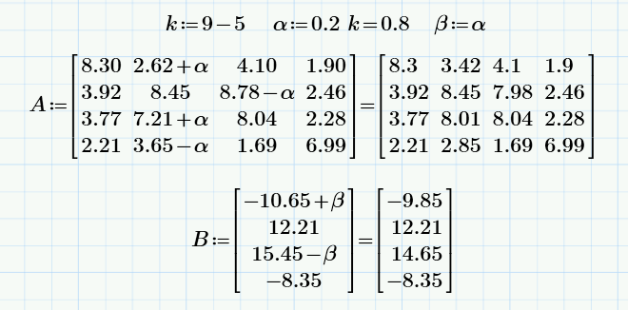

2 Розв’язок
Нижче приведена наведені результати виконання програми.
Проміжні результати (матриця Т та вектор у):
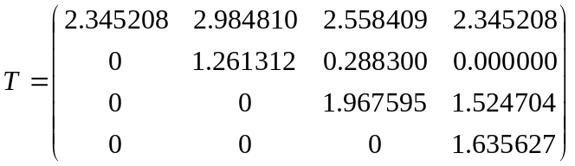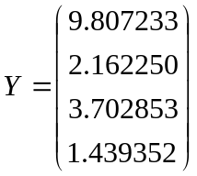
Вектор коренів рівнянь х:
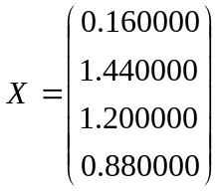
Вектор нев’язки r = b – Ax:
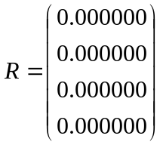
З вигляду матриці незв’язки випливає, що метод квадратного кореня є абсолютно точним для розв’язання систем з симетричною матрицею А. Така точність забезпечується в першу чергу тим, що сам метод заснований на строгих математичних перетвореннях.

3 Розв’язок у Mathcad
Нижче наведено розв’язок системи у Mathcad
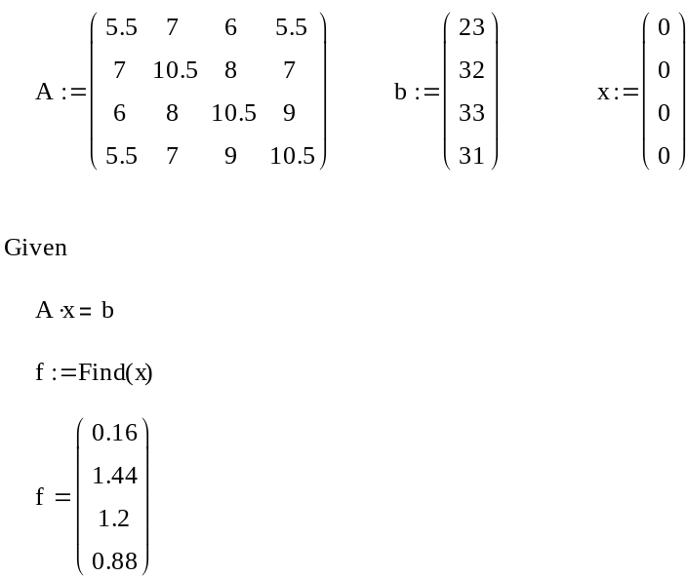

Вектор нев’язки:
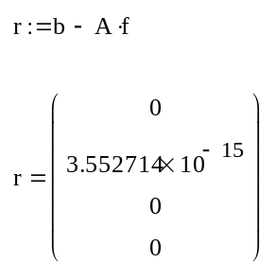

Порівняння отриманого результату (п. 2) із результатом з Mathcad за допомогою методу середньоквадратичної похибки:
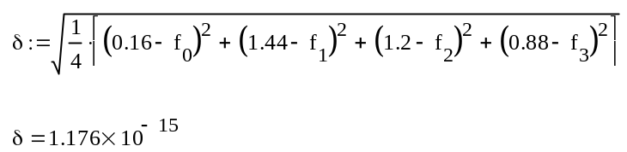

4 Лістинг програми
Main.cpp
#include "header.h"
int main() {
....................................................

